Фарфоровая сказка для малых дошколят.
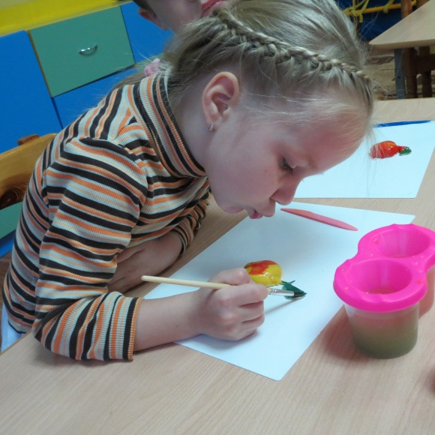
Ребенок – это маленький первооткрыватель, который постоянно растет,
развивается, меняется, узнает новое и никогда не сидит на месте. Поэтому
очень важно найти занятие, которое придется ему по душе и поможет
активно развиваться не только физически, но и эмоционально.
Начинать творить можно с самых малых лет. Что может быть веселее, чем мять эластичный пластилин или от души мазать краской по бумаге? Творческие занятия развивают эстетическое восприятие, воображение, усидчивость, мелкую моторику и помогает познать окружающий мир в деталях. Именно с помощью детского творчества можно узнать, как из бумаги смастерить интересные поделки, красками сделать мир ярче, а из пластичных масс можно не только лепить ,но делать целые картины . Творчество – понятие ограниченное, хотя в нем есть свои правила, законы, зато есть полная свобода для фантазии и деятельности.
Лепка — самый осязаемый вид художественного творчества. Основным инструментом в лепке являются руки, следовательно, уровень умения зависит от владения собственными руками.
В своей работе мы используем технологии лепки из холодного фарфора. В процессе лепки хорошо развивается сенсорная чувствительность, восприятие цвета, формы. Лепка процесс очень увлекательный для детей, но несколько трудоёмкий для воспитателя. Для того чтобы получить желаемый результат, надо пройти несколько этапов.
1. Заранее приготовить пластичную массу. В различных источниках предлагается множество вариантов, но мы в своей практике использовали следующий состав: 2 части кукурузного крахмала, 1 часть клей ПВА,1 чайная ложка вазелинового масла. Готовая масса длительное время сохраняет свои свойства при хранении в полиэтиленовом пакете в холодильнике.
2. Подготовить дополнительные материалы и инструменты: необходимые трафареты, стеки для обрезания лишнего , различные формочки для печенья, зубочистки и многое другое, что найдётся под рукой. Для склеивания деталей изделий потребуется кисточка и холодная вода или клей ПВА и салфетки.
Работая с детьми дошкольного возраста, пришли к выводу, чем раньше ребенку дают возможность лепить, тем лучше развиваются его навыки владения собственными руками, развивается мелкая моторика рук. А когда ребенок начинает понимать, что из одного комка он может создать неисчислимое количество образов, каждый раз находить новые варианты и способы — лепка становится любимым занятием на долгие годы..
С чего мы начали свою работу?
Сначала работу с пластичными массами осваивали на индивидуальных занятиях. На первых занятиях знакомили детей с материалами: крахмал, масло, клей ПВА. Замешивали пластичную массу в присутствии детей – это приводит детей в восторг. Давали возможность детям потрогать, понюхать, помять, оторвать кусочек, высказать свои впечатления. Предлагали детям отпечатать на поверхности получившейся массы предметы с интересной фактурой - пуговицы, колпачки от фломастеров, пробки, болтики, стеки и другие предметы
На занятиях лепкой пластилин заменили на пластичную массу. Пластичная масса хороша тем, что нет необходимости ждать когда изделие высохнет, чтобы его раскрасить. Дети лепили поделку, потом раскрашивали её, далее просушивали изделие при комнатной температуре. Для раскрашивания используем как краски (гуашь, акварель), так и фломастеры. Можно использовать уже цветную пластичную массу, тогда необходимость раскрашивать отпадает. Тесто делали цветным, добавляя краски при замешивании. После сушки такие изделия затвердевают и могут долго храниться. Ими можно украшать интерьер. С ними можно играть, использовать как сувенир и подарок.
К празднику осени готовили с ребятами подарки из биокерамики, делали яблоки . Дети приобрели ценный опыт творческого воплощения замыслов, опыт партнерских отношений, стали раскрепощеннее, научились более свободно выражать свои мысли. Дошкольники использовали элементы декора, старались придать образу выразительность при помощи формы, цвета, композиции.
Анализируя свою деятельность, мы пришли к выводу о том, что проведение целенаправленной, систематической и комплексной работы с использованием новых методик ведёт к укреплению и развитию творческих способностей, мелкой моторики детей, способствует развитию познавательных процессов, формирует их нравственный потенциал.
Перефразируя высказывания детей, можно от их имени сказать:
Никогда не знают скуки
Наши маленькие руки.
Мы потрудимся с душой,
Украшая мир большой.
Задатки творческих способностей есть в каждом ребенке. Нужно лишь создать для него подходящие условия, найти ту стезю, по которой ему будет комфортно и приятно идти. Стоит только начать!
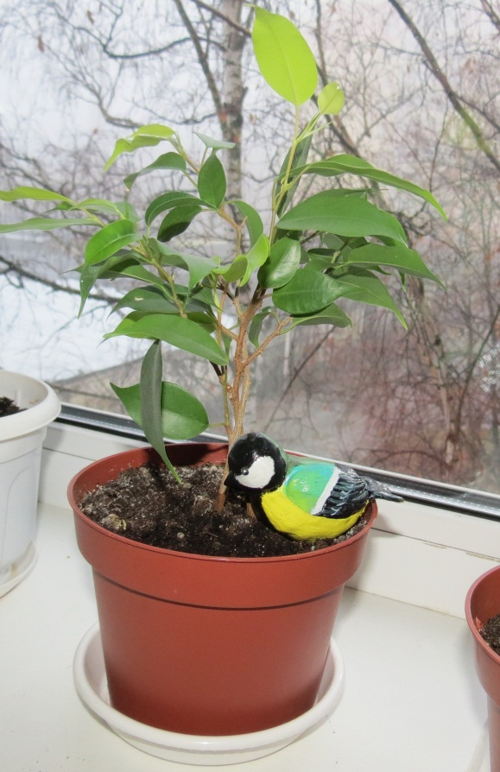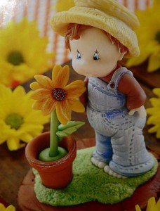

Бабичева Ольга Николаевна, воспитатель МБДОУ детского сада №148 «Звёздный» г.Брянска

